ЗАДАНИЕ ДЛЯ УЧАЩИХСЯ 2 КЛАСС 3-ЛЕТНЯЯ ДООП
п. ВОСТОЧНЫЙ
ПРЕДМЕТ – ОСНОВЫ ИЗОБРАЗИТЕЛЬНОЙ ГРАМОТЫ И РИСОВАНИЯ
Тема № 1: Жанр морской пейзаж
Задание: «Море», «Морской шторм»
Пример:
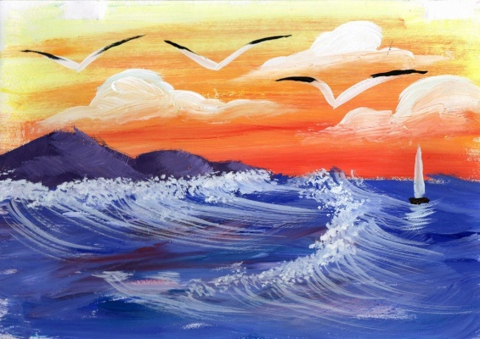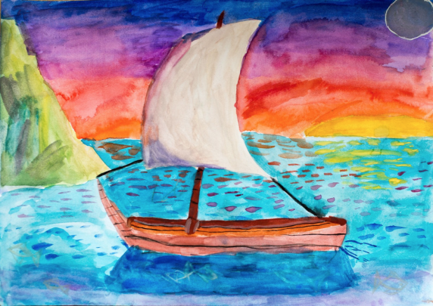
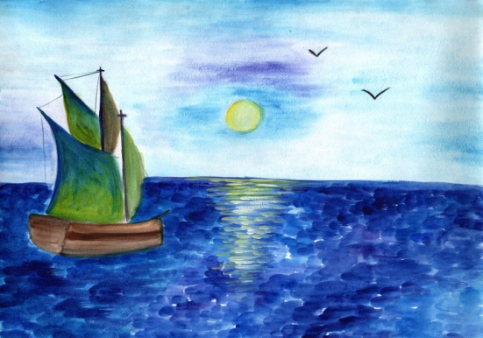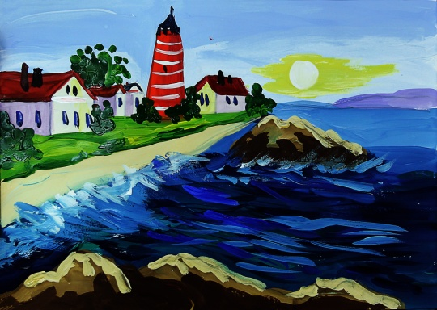

Тема № 2: Анималистический жанр – картины с изображением животных
Задание: рисунки животных в разных позах и движениях (используем фломастеры, цветные карандаши, пастель)
Пример:

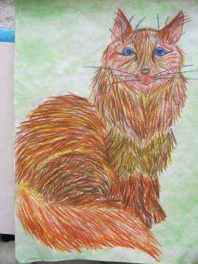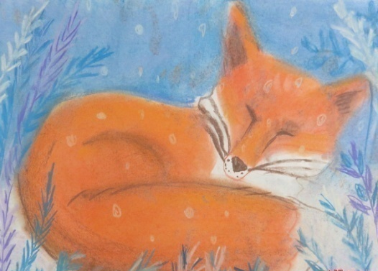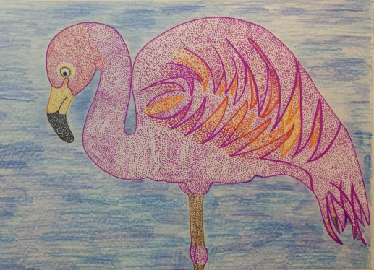
Цветные карандаши пастель фломастеры

Тема № 3: Бытовой жанр – картины с изображением сцен из повседневной жизни людей (труд, отдых, праздники и значимые даты)
Задание: выполнить рисунок «День рождения» (материал на выбор учащихся)
Пример:
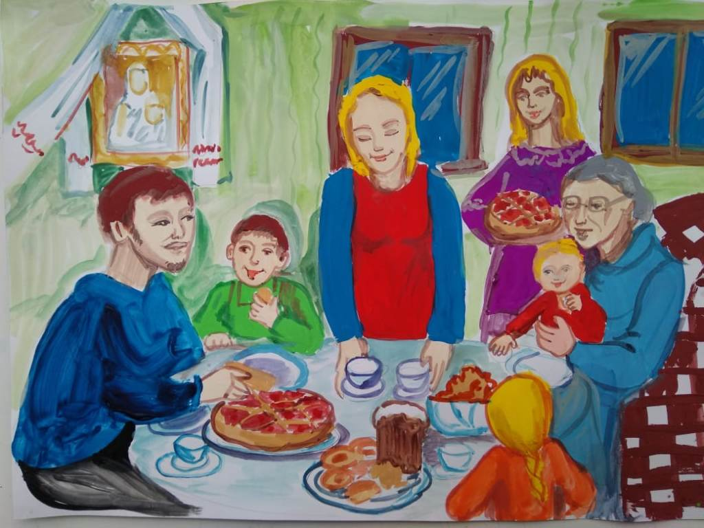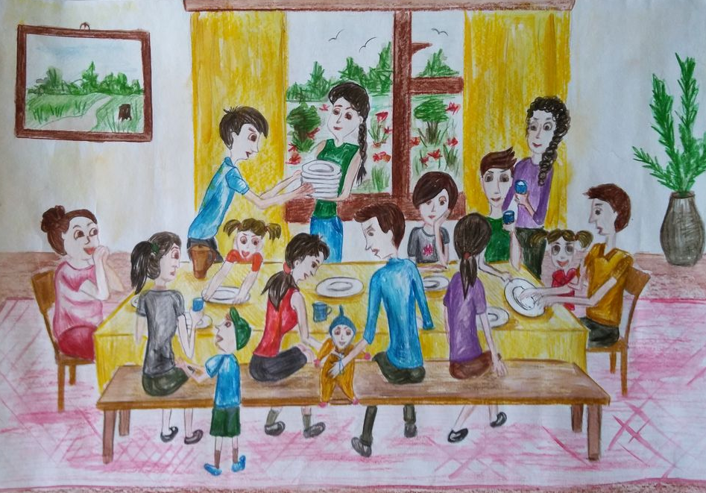

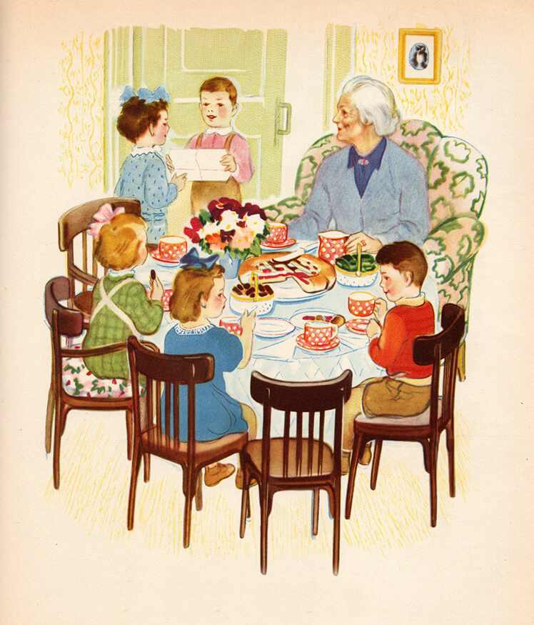

ПРЕДМЕТ – ЦВЕТОВЕДЕНИЕ

Тема № 1: Глубина и пространство с помощью цвета.
Задание: «Летний луг» (используем теплые и холодные цвета)
Пример:
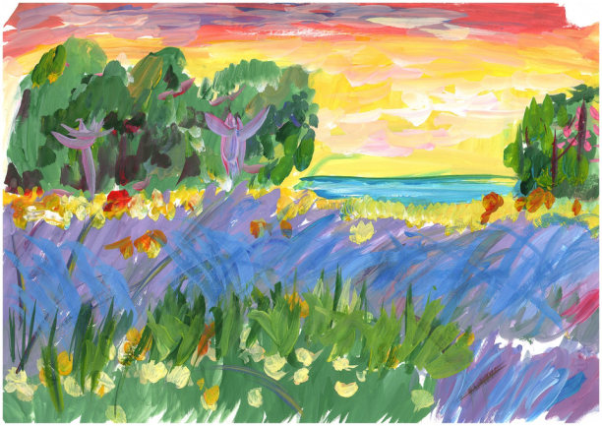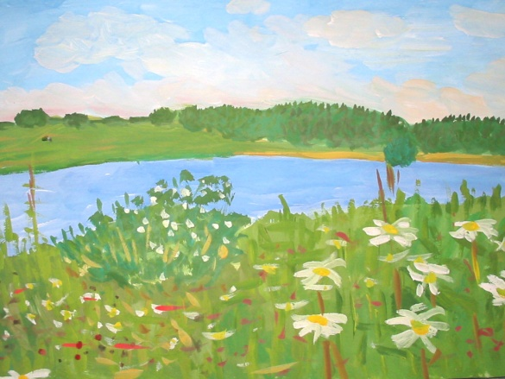

Тема № 2: Нежный и мрачный.
Задание: «Закатное небо» (добавляем в теплые цвета черный и белый цвета)
Пример:

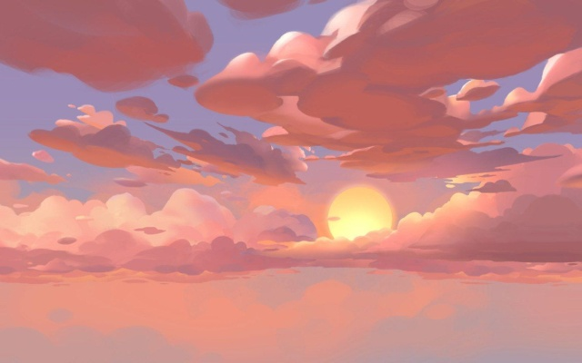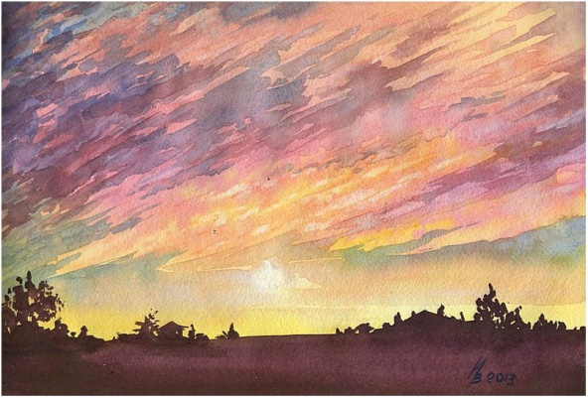
Добавляем в цвета белый цвет Добавляем в цвета чёрный цвет

ПРЕДМЕТ – ЛЕПКА
Тема № 1: Сердечный венок, венок с фруктами.
Задание: Лепка венка (выполняем в технике – «точка», «верёвочка»)
Пример:
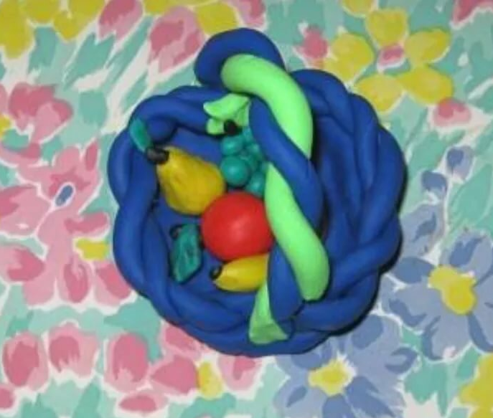
Тема № 2: Композиция «Космос»
Задание: Лепка космос (выполняем в технике – «растирка», «точка»)
Пример:
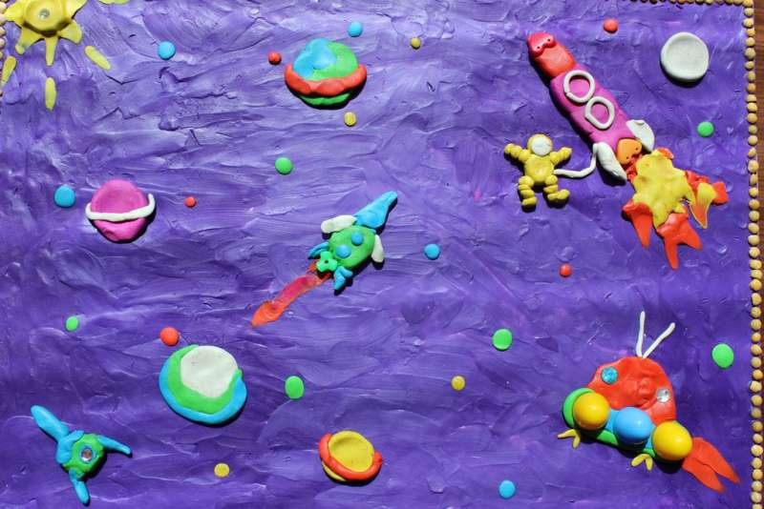
Тема № 3: Работа с объемными фигурками.
Задание: Лепка 2-3 объемных животных
Пример:
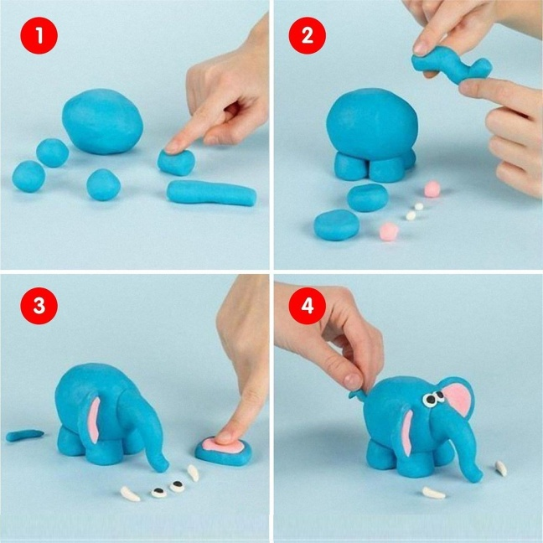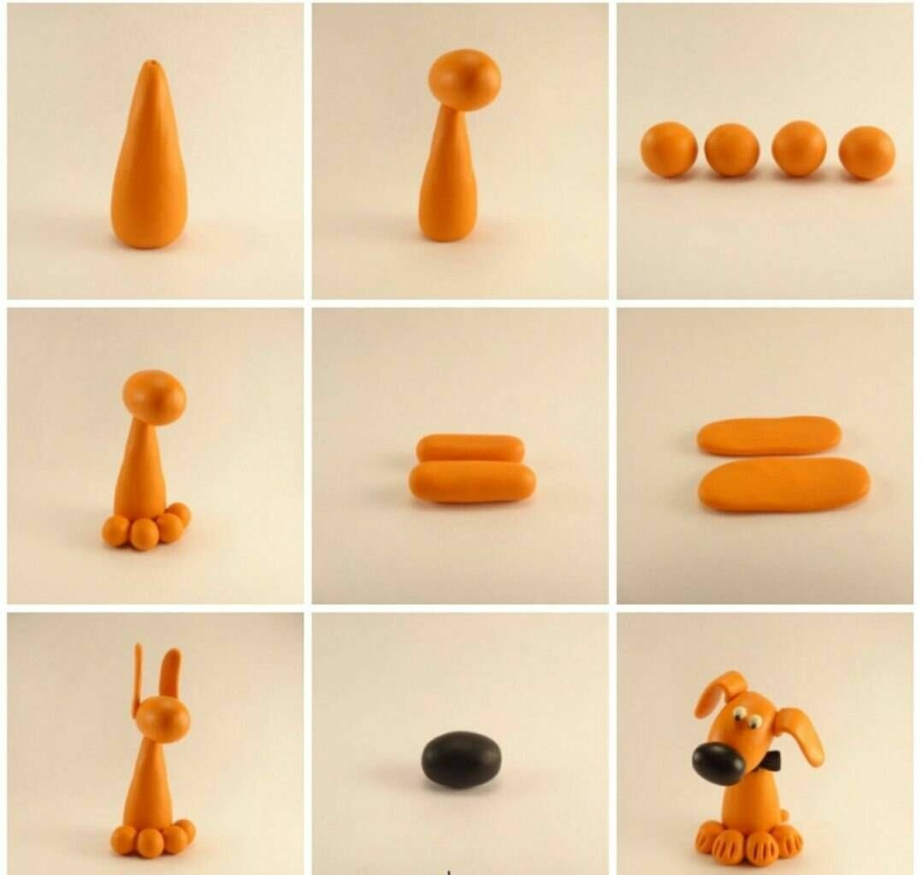
ПРЕДМЕТ – ПРИКЛАДНОЕ ИСКУССТВО
Тема № 1: Аппликация из ткани
Задание: «Весна пришла» (используем цветную бумагу, кусочки ткани)
Пример:

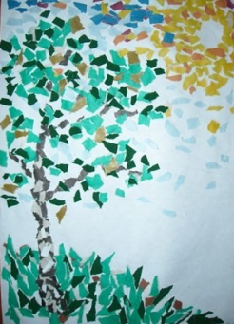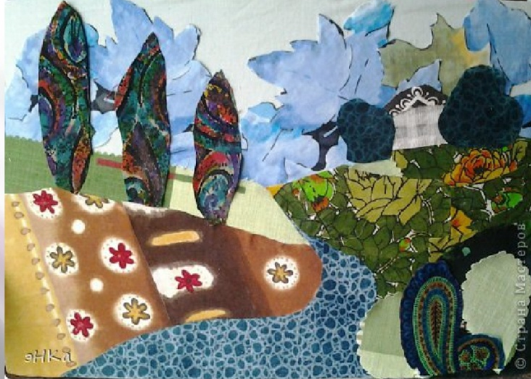

Тема № 2: Аппликация из яичной скорлупы
Задание: «Ваза с цветами», «Кораблик» (используем яичную скорлупу)
Пример:
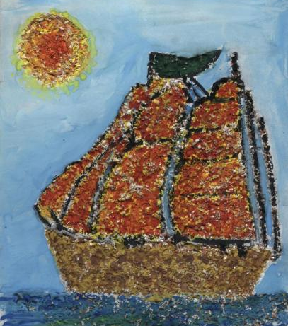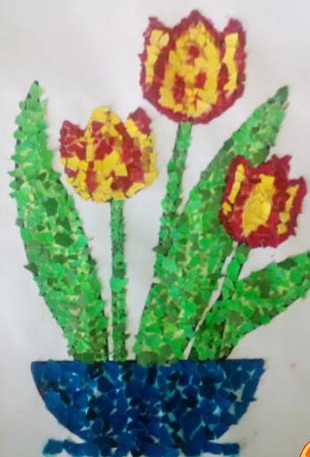

ПРЕДМЕТ – БЕСЕДЫ ОБ ИСКУССТВЕ

Тема № 1: Матрёшка.
Задание: Изображение матрёшки.
Пример:
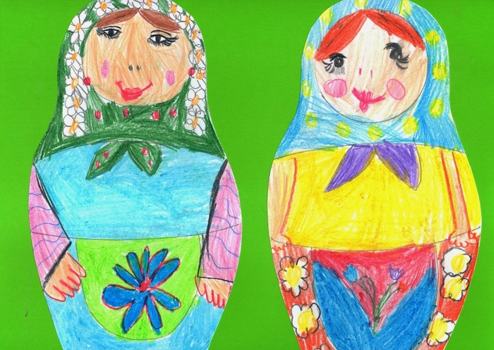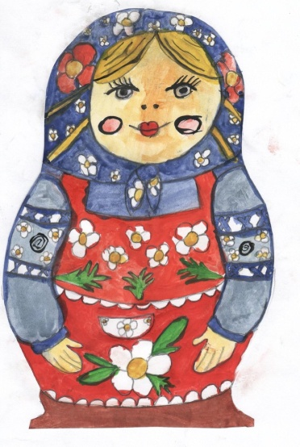

Тема № 2: Народные праздники
Задание: Рисунок народного праздника.
Пример:
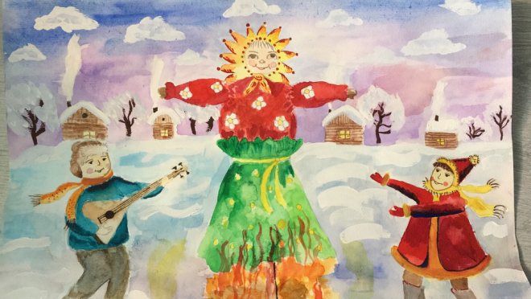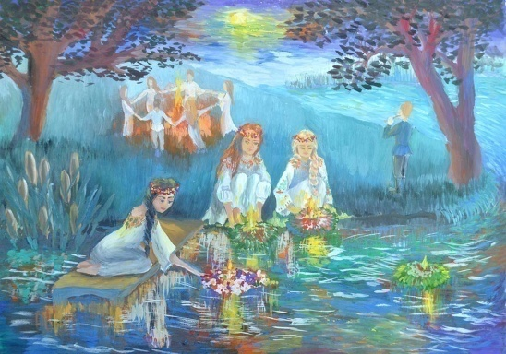
Масленица Иван Купала

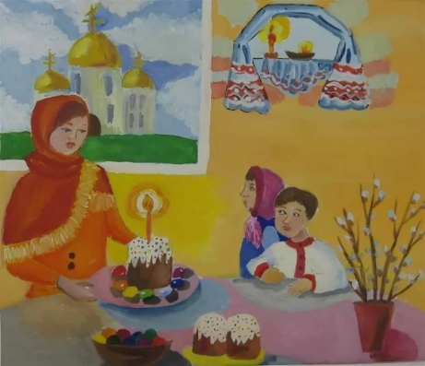
Пасха

